Tuyên truyền phương pháp chải răng đúng cách và chăm sóc răng miệng cho học sinh.
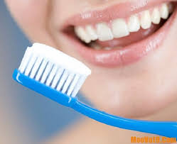

Kính thưa: Ban giám hiệu nhà trường cùng toàn thể quý thầy cô giáo và các em học sinh thân mến
Chăm sóc sức khỏe răng miệng cho học sinh luôn là vấn đề được chú trọng quan tâm trong nhà trường. Một trong những nguyên nhân dẫn đến sâu răng – viêm lợi đó là vệ sinh răng miệng chưa tốt và chưa đúng cách. Để có hàm răng khỏe đẹp, hơi thở thơm tho chúng ta phải làm như thế nào? Hôm nay cô sẽ hướng dẫn các em cách chải răng đúng cách.
1. Tác dụng của việc chải răng:
- Chải răng sạch sẽ giữ cho răng và nướu khỏe mạnh, sạch, nụ cười tươi và hơi thở thơm tho.
- Chải răng giúp loại bỏ được mảng bám - một màng mỏng chứa vi khuẩn được thành lập một cách tự nhiên trong miệng. Khi gặp đường, mảng bám vi khuẩn sẽ tạo ra axit, axit này vẫn còn duy trì trong miệng khoảng 20 phút. Khi axit này tiếp xúc với men răng, nó bắt đầu ăn mòn men răng, khởi đầu quá trình sâu răng.
2. Chải vào lúc nào?
- Muốn có một hàm răng chắc khỏe và một nụ cười rạng rỡ chúng ta phải chải răng đều đặn, tốt nhất là sau các bữa ăn và ít nhất 2lần /ngày, vào buổi tối trước khi đi ngủ và buổi sáng khi thức dậy.
3. Chải răng như thế nào là đúng ?
Muốn có một hàm răng trắng bóng và một nụ cười rạng rỡ thì điều quan trọng nhất là chúng ta phải chải răng đều đặn và đúng cách. Đánh răng, chải răng là làm mất đi những bựa thức ăn bám quanh răng và các loại vi khuẩn làm ổ gây sâu răng, làm cho hơi thở không có mùi.
* Để giúp các em chải răng sau đây cô sẽ giới thiệu tới các em cách chải răng đúng cách:
- Chải răng theo thứ tự để không bỏ sót mặt răng nào
- Chải hàm trên trước, hàm dưới sau
- Chải theo thứ tự: Chải mặt ngoài→ mặt trong → mặt nhai
- Chia mỗi hàm ra làm 5- 6 đoạn răng
- Mỗi đoạn gồm 2-3 răng, mỗi đoạn răng chải từ 6-10 lần
Sau đây là cách chải răng
Bước 1: Mặt ngoài hàm trên
- Đặt bàn chải nghiêng từ 30⁰-45⁰ so với mặt ngoài của răng
- Ép lông lòng bàn chải một phần lên nướu( lợi), một phần lên cổ răng.
- Rung nhẹ tại chỗ và di chuyển dần lông bàn chải từ cổ răng xuống mặt nhai
Bước 2: Mặt trong hàm trên: Động tác giống mặt ngoài
Bước 3: Mặt trong răng cửa hàm trên:
Để lông bàn chải theo chiều thẳng đứng, lông bàn chải nghiêng từ 30⁰-45⁰ so với mặt trong của răng
- Ép và rung nhẹ rồi di chuyển dần lông bàn chải từ cổ răng đến cạnh cắn của răng cửa theo chiều mọc răng.
Bước 4: Mặt nhai hàm trên:
- Đặt lòng bàn chải thẳng góc với mặt nhai
- Chải theo động tác tới lui
Bước 5: Mặt ngoài hàm dưới:
- Tương tự hàm trên
- Lưu ý cách đặt bàn chải
- Rung nhẹ tại chổ và di chuyển dần lông bàn chải từ cổ răng lên mặt nhai
Bước 6: Mặt trong hàm dưới: Động tác giống mặt ngoài hàm dưới
Bước 7: Mặt trong răng cửa hàm dưới:
- Động tác giống mặt trong răng cửa hàm trên
Bước 8: Mặt nhai hàm dưới: Động tác giống mặt nhai hàm trên
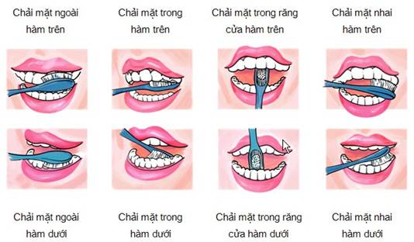
3. Cách dùng chỉ nha khoa:
Dùng một đoạn dài khoảng 50cm và quấn 2 đầu sợi chỉ vào 2 ngón giữa, chừa lại 1 đoạn giữa khoảng 5cm; ngón trỏ và ngón cái giữ căng sợi chỉ, nhẹ nhàng đưa sợi chỉ vào kẽ răng sao cho đoạn chỉ len sát mặt bên của răng, không ấn quá sâu, không kéo sợi chỉ qua lại sẽ làm tổn thương nướu, kéo sợi chỉ quanh mỗi răng theo hình chữ C và nhẹ nhàng di chuyển lên xuống ở mặt bên mỗi răng. Thay sợi chỉ khác khi chuyển qua làm sạch răng kế tiếp.
4. Một số lưu ý khi dùng bàn chải và kem đánh răng.
- Dùng kem đánh răng có chứa hàm lượng flo cao.
- Nên chọn bàn chải có lông mền, dùng bàn chải trẻ em để chải sạch tất cả các răng một cách dễ dàng hơn.
- Rửa sạch bàn chải sau mỗi khi dùng để nơi thoáng mát rộng rãi không đụng vào bàn chải hay vật dụng khác
- Thay bàn chải khi bắt đầu bị tưa ( lúc đó lông bàn chải không còn đứng thẳng nữa ) hay khi bị mắc các bệnh nhiễm trùng nên thay bàn chải từ 3- 4 tháng.
- Không nên dùng chung bàn chải với người khác, không sử dụng bàn chải vào mục đích khác ngoài việc đánh răng.
5. Ăn uống thế nào để có hàm răng khỏe, đẹp?
- Chế độ ăn uống hợp lý, bổ sung canxi, vitamin;
- Hạn chế ăn quà vặt, không ăn nhiều đồ ngọt như bánh kẹo, bim bim…vv trước khi đi ngủ; Không ăn các thức ăn quá nóng, quá lạnh, quá cứng, quá chua;
- Kiểm tra răng miệng theo định kỳ 6 tháng một lần để được phát hiện và điều trị sớm các bệnh răng miệng.
- Điều trị kịp thời khi phát hiện bệnh về răng miệng;
- Khi thay răng không nên để trẻ tự nhổ hoặc nhổ răng tại nhà, tránh nhiễm khuẩn và chảy máu nặng mà cần đến các phòng khám nha khoa, bệnh viện. Đối với những trẻ có răng mọc lệch lạc, cần đợi mọc đủ răng vĩnh viễn mới xem xét đến việc dùng các dụng cụ nắn chỉnh răng hợp lý.
- Ngoài các biện pháp trên chúng ta cần thường xuyên thực hiện đúng lịch súc miệng Flo hàng tuần theo quy định của y tế nhà trường.
Qua buổi tuyên truyền hôm nay mong rằng các em học sinh sẽ biết cách đánh răng đúng cách bảo vệ và chăm sóc răng miệng cho mình để có một hàm răng chắc khỏe và một nụ cười rạng rỡ.
Một số hình ảnh tuyên truyền
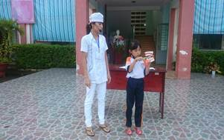
Bình thuận, ngày 18 tháng 9 năm 2017
Người viết bài

Hoàng Bảo Lâm

